Les symboles électriques
Sciences physiques • 4e SEGPA • Chapitre 1 Rappels
Nom : ........................................... Date : ........................
Je reconnais le fil de connexion et les deux positions de l’interrupteur. Je peux utiliser mon cours.

1 Reconnaître les symboles
Sous chaque symbole, écris le bon nom.
Mots à utiliser : fil de connexion • interrupteur ouvert • interrupteur fermé.
A
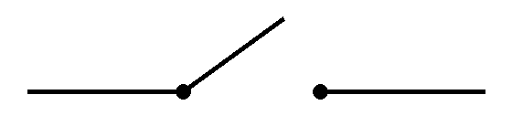
Nom : ........................................................................
B
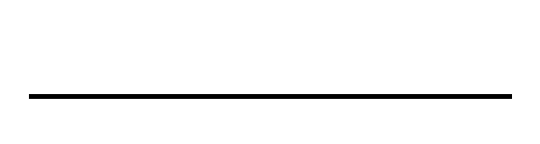
Nom : ........................................................................
C
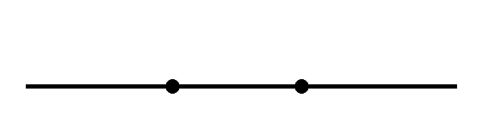
Nom : ........................................................................

2 Choisir le bon mot
Entoure la bonne réponse dans chaque phrase.
a. Un fil de connexion est représenté par un trait / un cercle.
b. Quand l’interrupteur est fermé, le courant peut passer / ne peut pas passer.
c. Quand l’interrupteur est ouvert, le courant peut passer / ne peut pas passer.

Le passage du courant

3 Compléter les phrases
Complète avec : ouvert • fermé • connexion.
a. Le fil de ................................ relie les éléments du circuit.
b. Le courant peut passer dans un interrupteur ................................ .
c. Le courant ne peut pas passer dans un interrupteur ................................ .

4 Dessiner les symboles
Avec une règle et un crayon, dessine chaque symbole.
a. Un fil de connexion.

b. Un interrupteur ouvert.

c. Un interrupteur fermé.

5 Utiliser le cours dans une situation
Une pile, une lampe et un interrupteur sont reliés par des fils. Tout le matériel fonctionne. La boucle est complète quand l’interrupteur est fermé.
a. Lina ferme l’interrupteur. Entoure la bonne réponse.
La lampe brille / reste éteinte.
b. Lina ouvre l’interrupteur. Entoure la bonne réponse.
La lampe brille / reste éteinte.
c. Pourquoi la lampe est-elle éteinte quand l’interrupteur est ouvert ?
................................................................................................
................................................................................................

